В Центральной библиотеке в рамках дня окончания Сталинградской битвы проведен обзор литературы «Помним, гордимся и чтим», в ходе которого библиотекарь знакомила своих читателей с воспоминаниями советских военачальников о Сталинградской битве: Г. К. Жукова, А. М. Василевского, К. К. Рокоссовского, о том, как был подготовлен и осуществлён разгром гитлеровских армий на Волге и, как завершилось это величайшее сражение.

Вниманию читателей были предложены произведения, среди которых «Мой Сталинград». Автор – участник Сталинградской битвы Михаил Алексеев на основе фронтовых записей достоверно и художественно ярко рассказывает о героическом сражении на берегах Волги 1942 – 1943 годов. «Я решил рассказывать только о том, чему сам был свидетель, и о тех, кого знал хорошо по службе в воинской части, по совместным боям в междуречье Дона и Волги, при этом соблюдая железную установку: ничего не придумывать, не досочинять» - писал М. Алексеев.

В книге военного историка Морозова В. П. «Исторический подвиг Сталинграда» читатели познакомились с описанием Сталинградской битвы, с героизмом и мужеством советских воинов, принимавших участие в этом сражении.

Широко известные романы и повести о Сталинградской битве - В. Некрасова «В окопах Сталинграда», Ю. Бондарева «Горячий снег», К. Симонова «Живые и мёртвые». Это яркие художественные произведения, которые рекомендовано прочесть в рамках 80-летия Победы в Великой Отечественной войне.

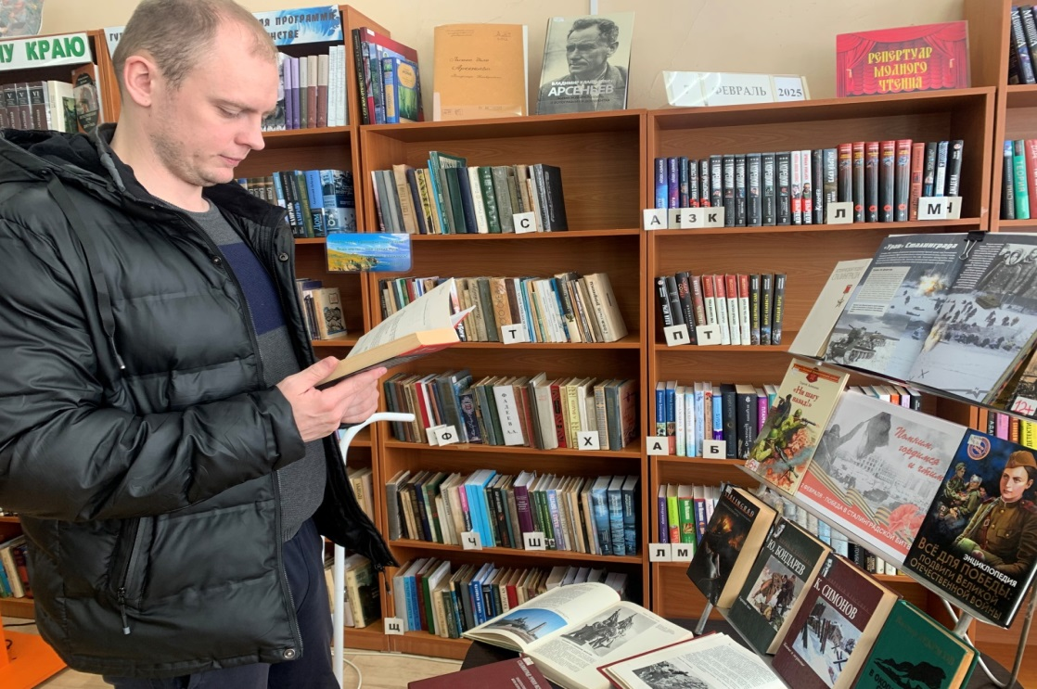

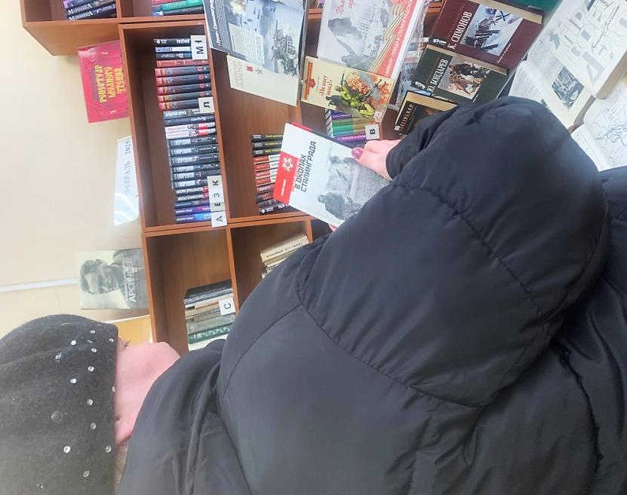

04 февраля библиотека-филиал №7 провела урок мужества «Боль моя - Сталинград», посвященный Дню разгрома советскими войсками немецко-фашистских войск в Сталинградской битве. Были среди участников этих боев и наши земляки, благодаря подвигу которых и состоялась та знаменательная Победа под Сталинградом: Лесогрудов В.В., Веденин И.С., Капустин Д.Г., Рязанцев Л.Д., Тимашов П.С., Усиков В.И., Фалько И.В., Шестопалов М.Г., Шишкин А.С. Мероприятие проведено для учащихся начальной школы МБОУ «СОШ №5» села Лазо.

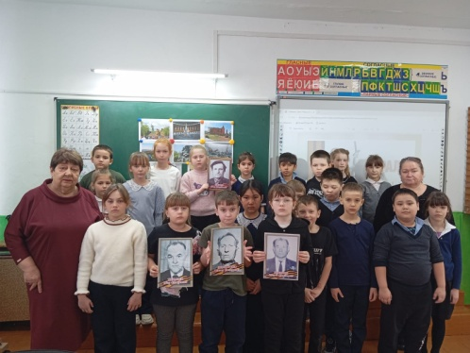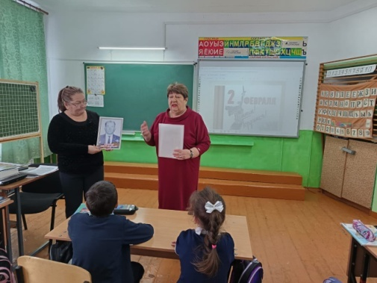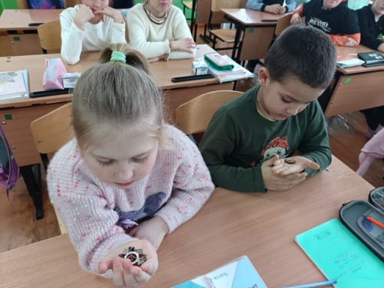

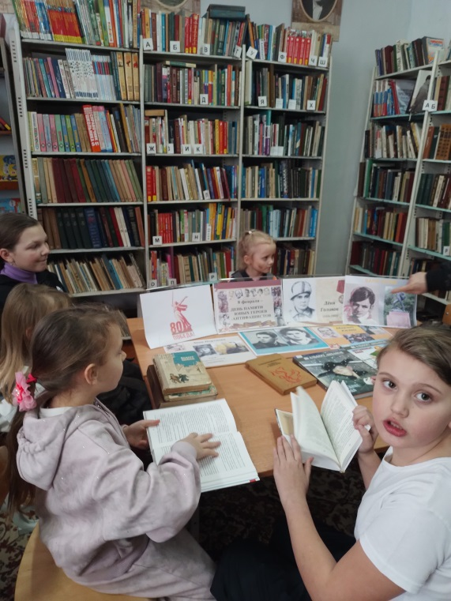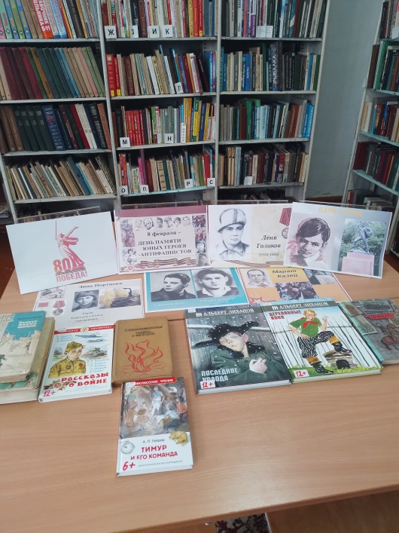 8 февраля – Международный день юного героя-антифашиста. В память о юных героях в библиотеке-филиал №3 села Грушевое прошёл патриотический час «Юными остались вы навек…». Из рассказа библиотекаря ребята познакомились с такими пионерами-героями, как Валя Котик, Зина Портнова, Лёня Голиков, Марат Казей, которые несмотря на юный возраст, проявили невероятное мужество и стойкость в борьбе с фашизмом в годы Великой Отечественной войны. Ребятам была предложена литература, в произведениях которых описывается бесстрашие и самопожертвование мальчишек и девчонок. Чтение таких произведений формирует у молодого поколения патриотизм и гордость за Родину. В конце мероприятия обсудили с детьми важность памяти тех событий и осознания того, что настоящие герои могут быть среди нас, независимо от возраста.

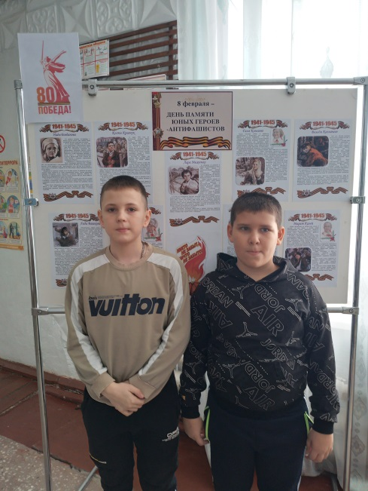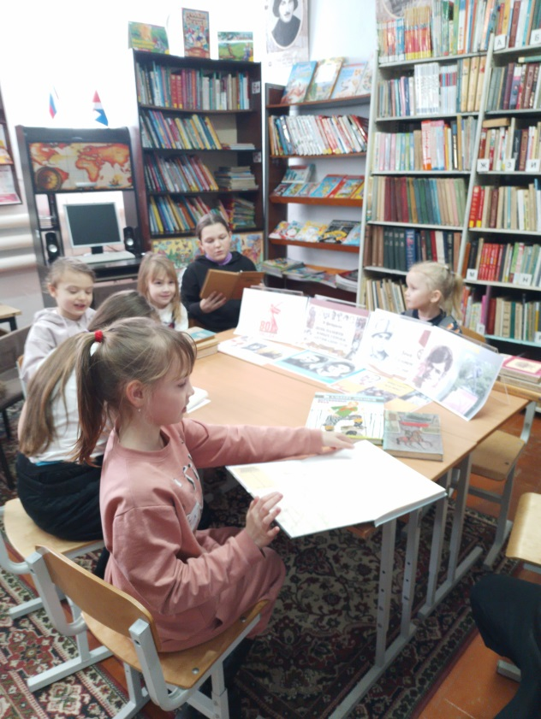

6 и 7 февраля в библиотеку–филиал №6 (микрорайон ЛДК) на урок мужества «Со школьного двора шагнувшие в войну» были приглашены учащиеся 3-Б и 4-В классов школы №3. Ребятам было рассказано о мальчишках и девчонках, которые за подвиги, совершённые в годы Великой Отечественной войны, были удостоены самой высокой награды Родины – звания Героя Советского Союза. Учащиеся с интересом слушали рассказ о Лёне Голикове, Зине Портновой, Марате Казее, Вале Котике и других пионерах-героях, чей подвиг навеки останется в памяти поколений. Во время мероприятия были продемонстрированы видеоролики о детях героях – антифашистах. Библиотекарь познакомила ребят с литературой, представленной на выставке, отметив, что герои этих книг, на фронте и в тылу, совершали славные подвиги ради Победы.

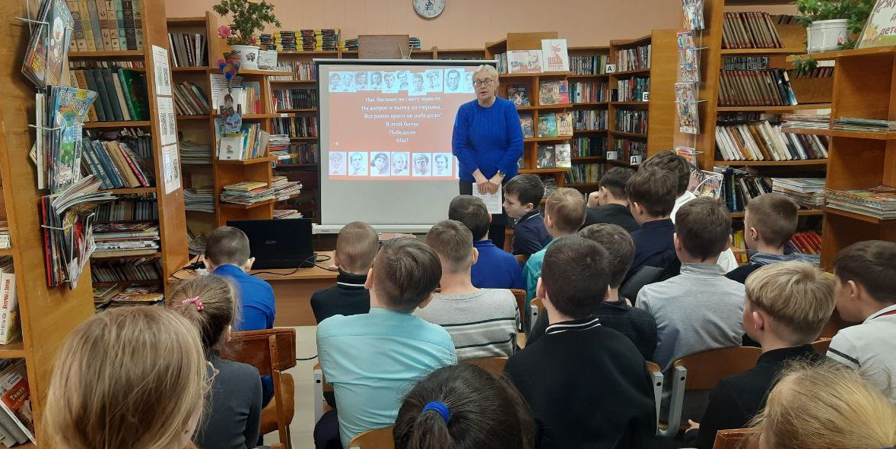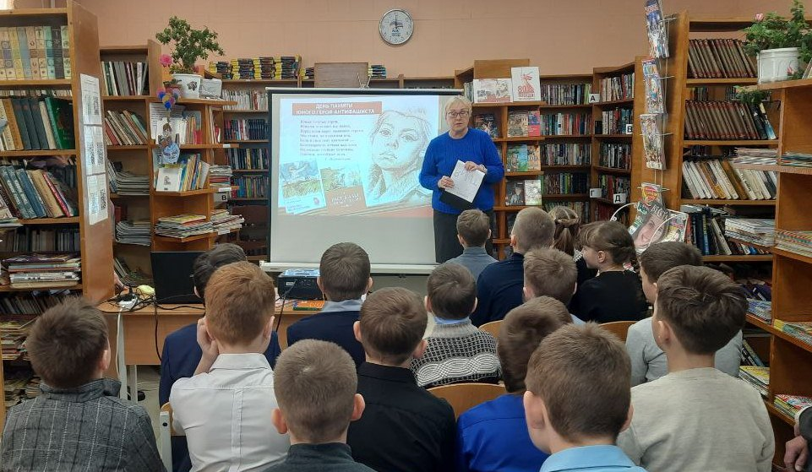

08 февраля библиотека-филиал №7 для ребят села Лазо провела час памяти «Бессмертие юных». Мероприятие посвящено Дню памяти юного героя-антифашиста, мальчиков и девочек, кто боролся и умирал за свободу и счастье людей от фашистского ига. В феврале месяце исполнилось бы 95 лет со дня рождения Героя Советского союза Вали Котик.

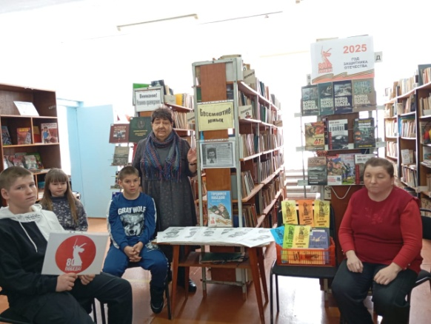

К 170-летию со дня рождения В. М. Гаршина в Центральной библиотеке для дошколят прошёл литературно-творческий час «По следам Лягушки-путешественницы». Библиотекарь рассказала детям о Всеволоде Михайловиче Гаршине, затем прочитала ребятам сказку «Лягушка-путешественница», где автор знакомит нас с обыкновенной лягушкой и ее обыкновенными лягушачьими радостями: болото, комары, мошки и теплый дождик. Но внутренний мир лягушки оказался намного сложнее. В сказке В. М. Гаршин в образе лягушки раскрывает такие проблемы человеческой морали как хвастовство, ложь, болтливость. Дети с удовольствием отвечали на вопросы, обсуждали смысл сказки, её мораль, поведение героев.

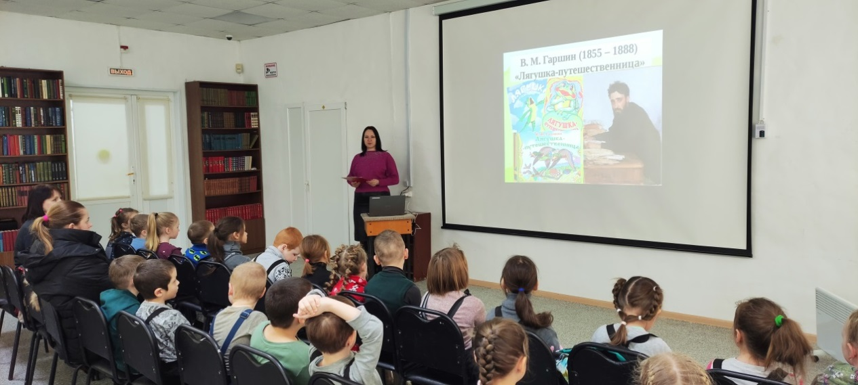

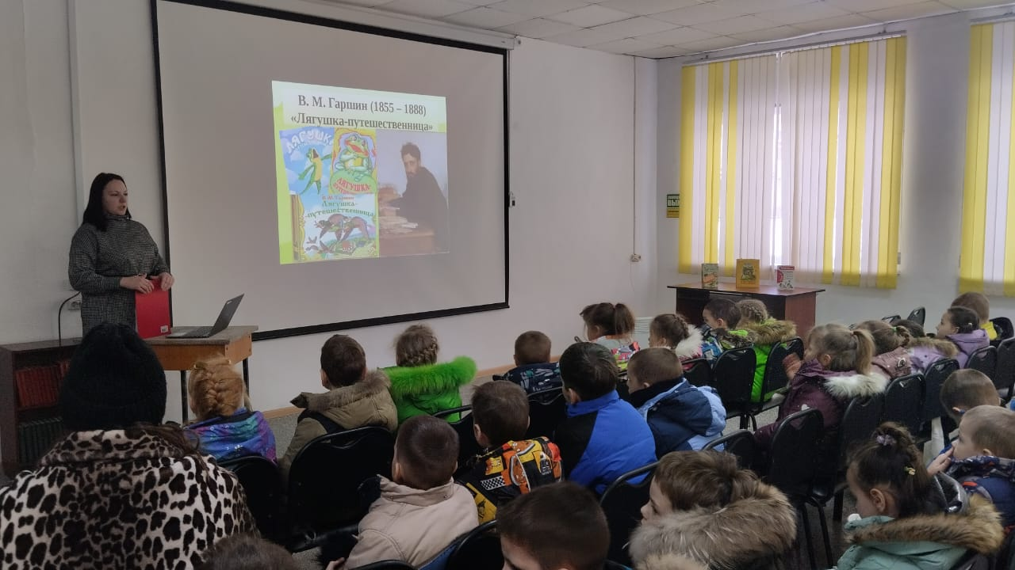

В рамках межведомственного проекта «Культура для школьников» Центральная библиотека провела для 8-х классов СОШ№2 час биографических открытий «Тонкий знаток души человеческой», посвящённый 165- летию со дня рождения великого русского писателя и драматурга Антона Павловича Чехова.

До сих пор нас поражает удивительная красота чеховского языка, потрясающий юмор, ирония и глубина его суждений. А. П. Чехов - непревзойденный певец загадочной русской души и её тонкий знаток. Ребята узнали о том, каким был Чехов человеком, поучаствовали в викторине и прочитали по ролям рассказ писателя «Пересолил».

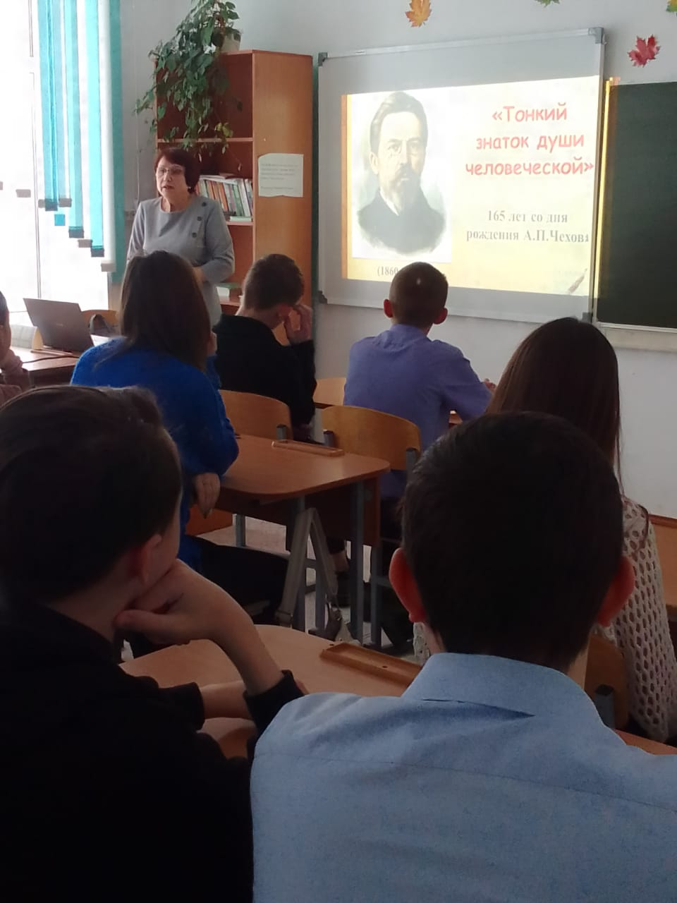

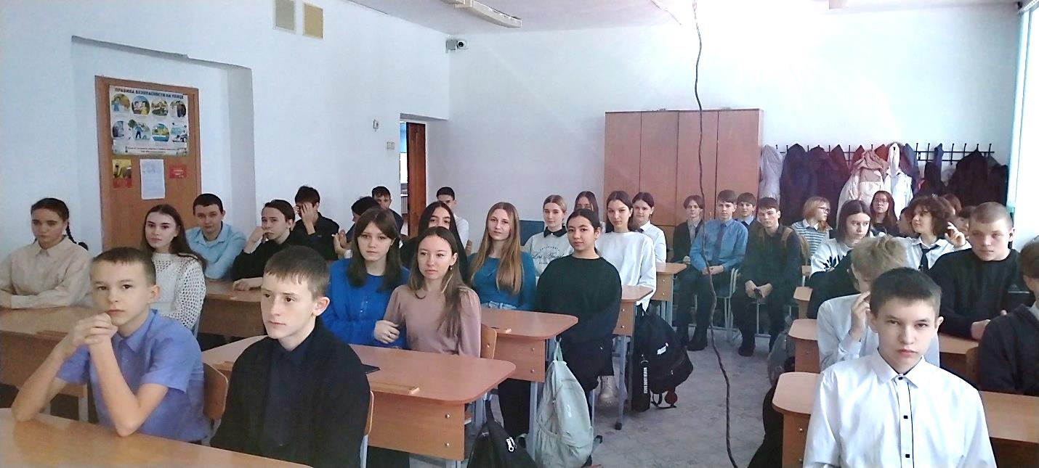

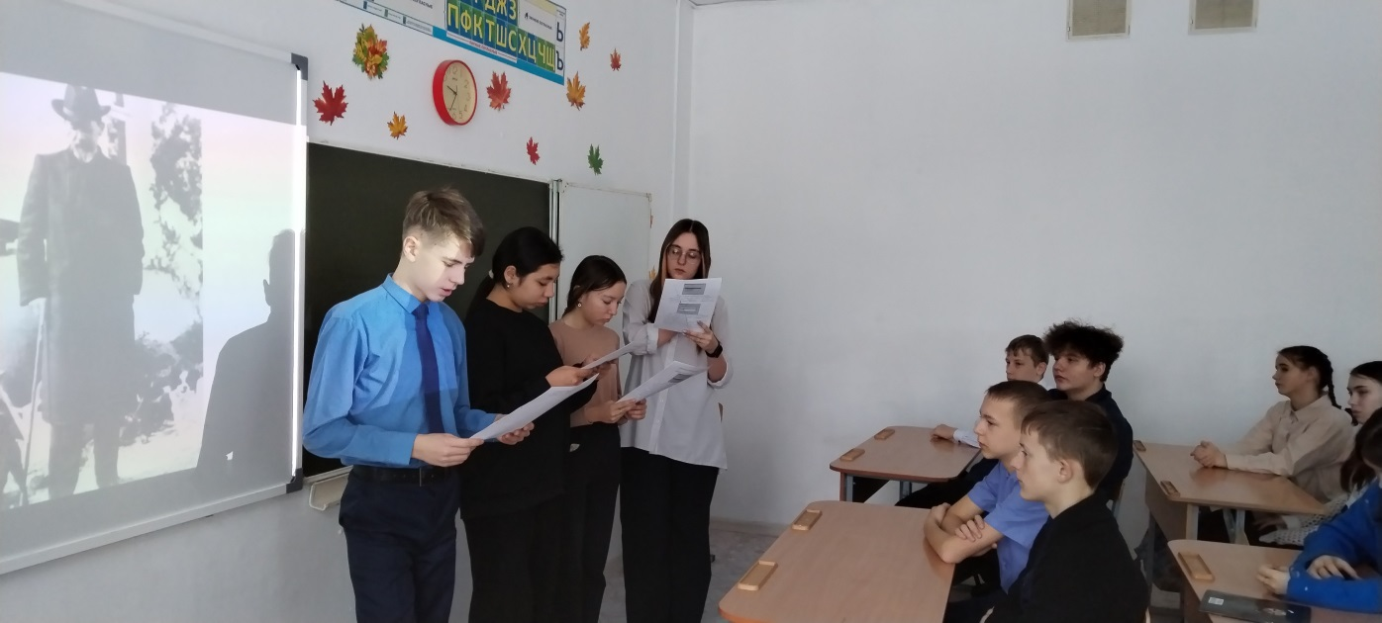

В Центральной библиотеке для учащихся 5 класса «Лицея» проведена алфавитная викторина, посвященная 165-летию со дня рождения Антона Павловича Чехова.

Ребята познакомились с интересными эпизодами жизни и творчества Чехова. Узнали, что известно более пятидесяти его псевдонимов. За свою короткую жизнь (он прожил всего 44 года) написал более 500 произведений. В Алфавитной викторине нужно было угадать названия произведений, которые начинались на определенную букву алфавита.

Мероприятие получилось интересным и увлекательным и сопровождалось электронной презентацией с видеороликами.

